Proteger la información:  
Medidas preventivas (80%):

Medidas reactivas:

* Planes de Contingencia
* Asdsa Forense

Práctica

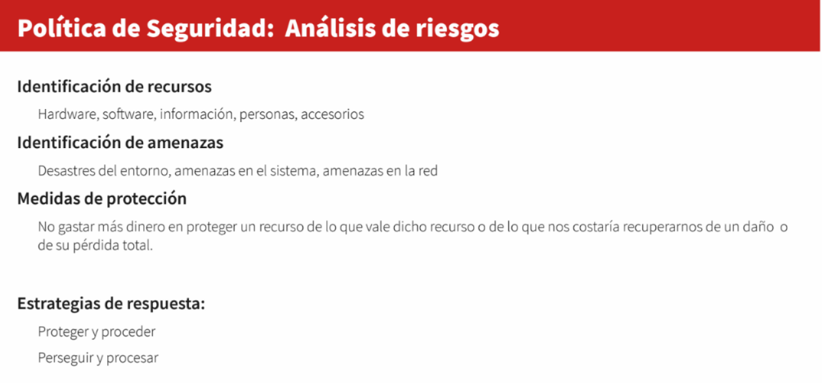

* Si no tenes una empresa de referencia hacer de una escuela secundiaria.